BMW X1 (E84) 20092012
Modèle sans écran Sans I-Drive et Sans ampli DSP
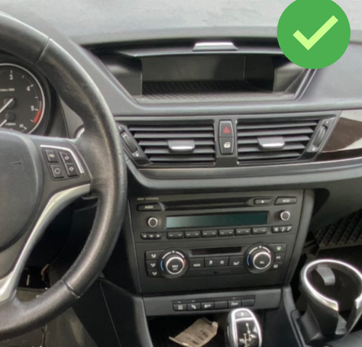
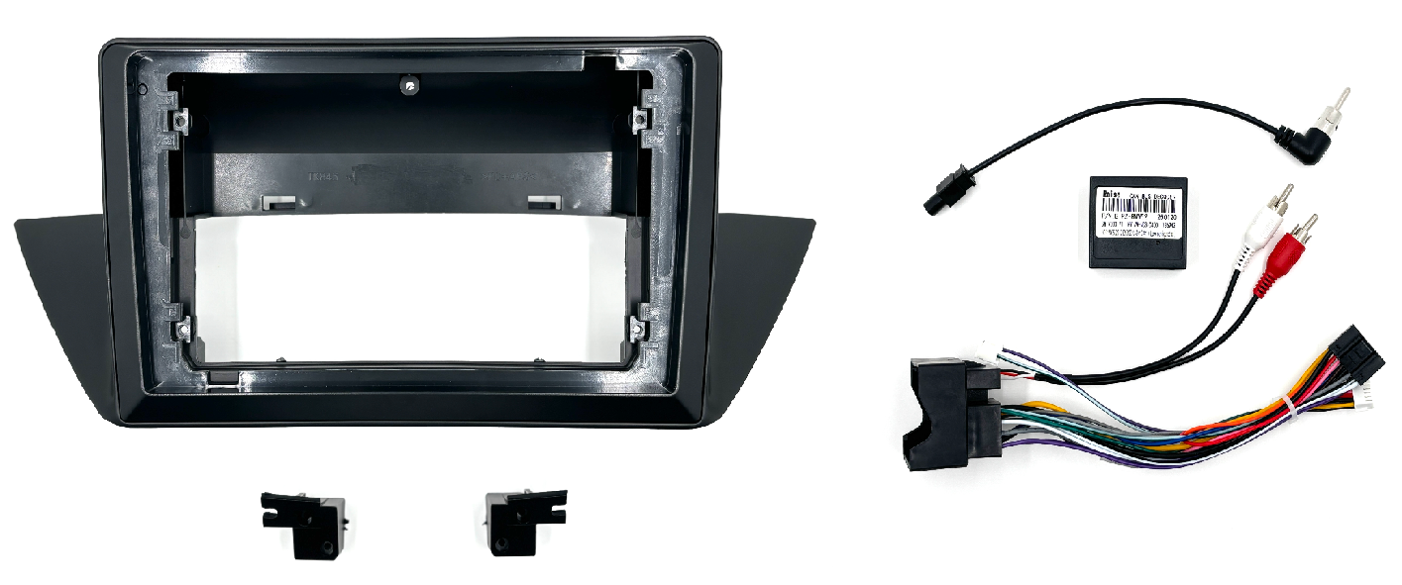

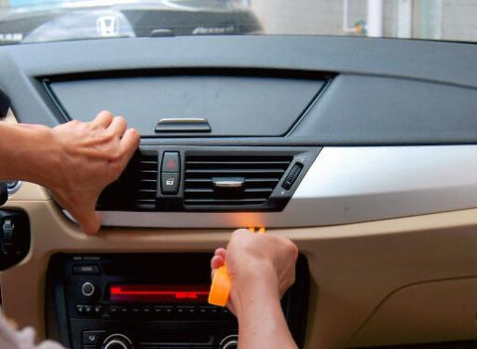
Pour atteindre les vis du vide poche, il suffit seulement de retirer le cache plastique avec la ventilation.
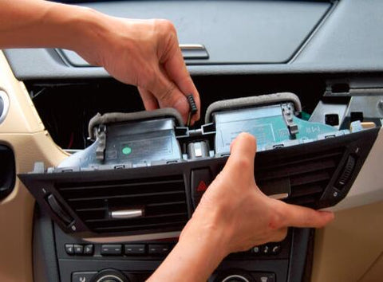
Retirez le connecteur de ventilation et du bouton warning
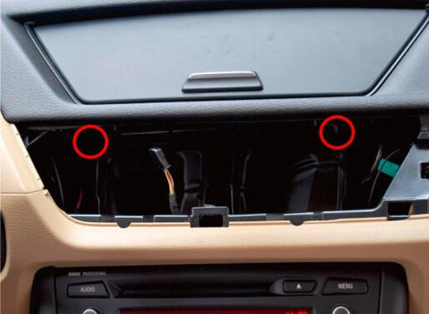
2 vis sont à retirer
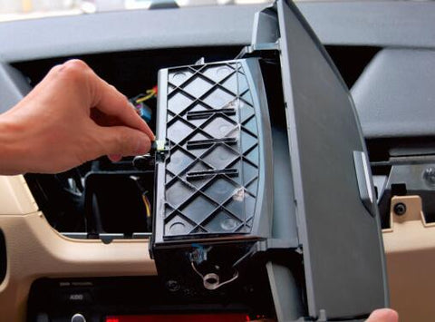
Retirer le connecteur du vide poche
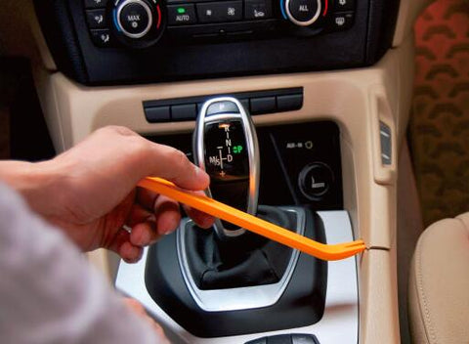
Retirer le cache - il faut tirer vers vous
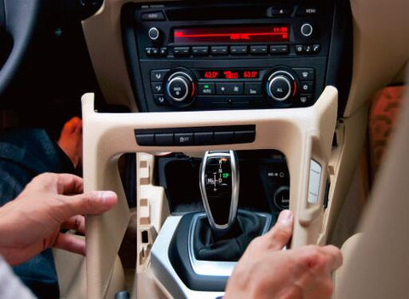
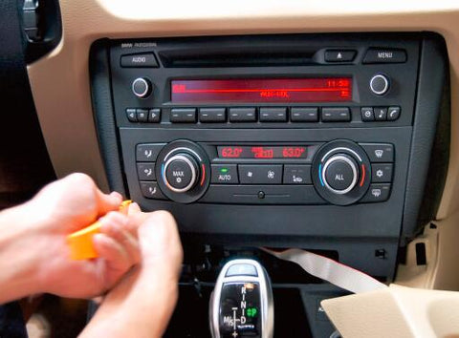
Ensuite, c'est au tour du cache de la ventilation
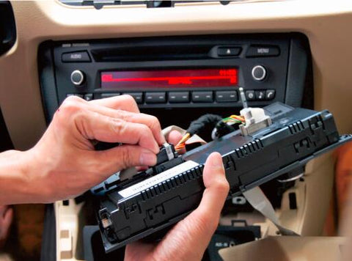
Sortez les connecteurs de la clim
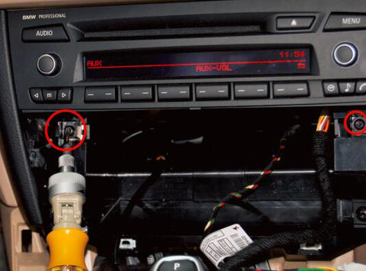
2 vis sont à retirer pour faire sortir le poste
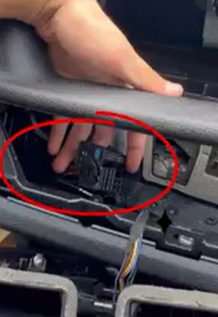
Faîtes remonter le connecteur de l’autoradio vers l’emplacement final de l’autoradio à la place du vide-poche.

Installer l’antenne GPS, le micro et connecter, l’adaptateur d’antenne l’adaptateur USB…

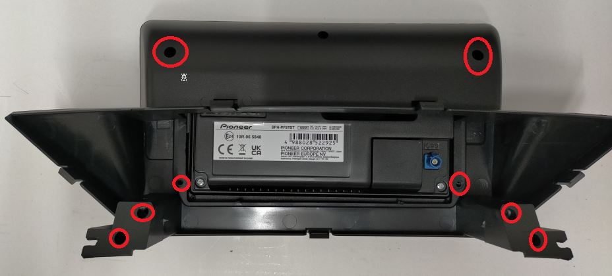
Fixer l’autoradio à la façade avec les 4 vis fournis avec l’autoradio ainsi que les 2 pattes fournis avec le kit.
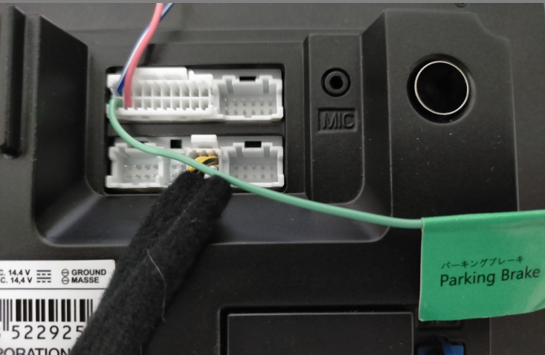
Important bien connecter le fil Vert (Parking Brake) au frein à main ou à la masse.

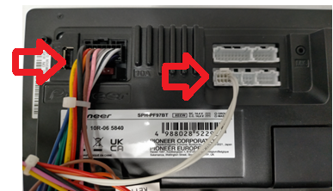
Connecter le faisceau de l’autoradio ainsi que les fils de Can bus à l’autoradio et brancher l’interface Can Bus.
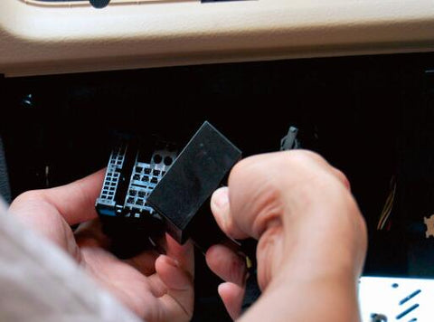
Brancher le connecteur du véhicule au faisceau de l’autoradio.
Mettre en place l’écran et remonter les différents éléments démontés

Programmation commande au volant :
Avec adaptateur Raise BMW
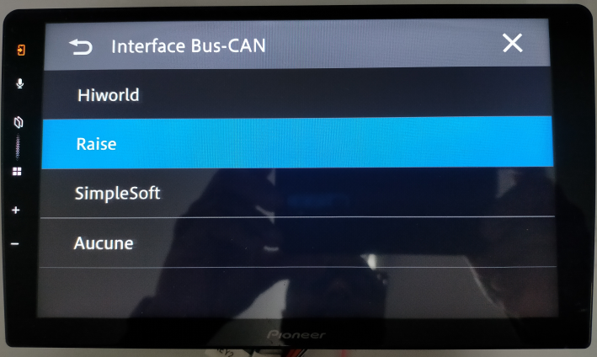

Montage terminé

